Hướng dẫn sử dụng máy rửa chén Bosch SMS46MI05E 2400W

Dù đã đọc hướng dẫn sử dụng của nhà sản xuất nhưng bạn vẫn cảm thấy “rối não” khi sử dụng máy? Tham khảo bài hướng dẫn này để thao tác chính xác, đúng cách nhé.
Xem nhanh

1Cách xác định tên của máy rửa chén
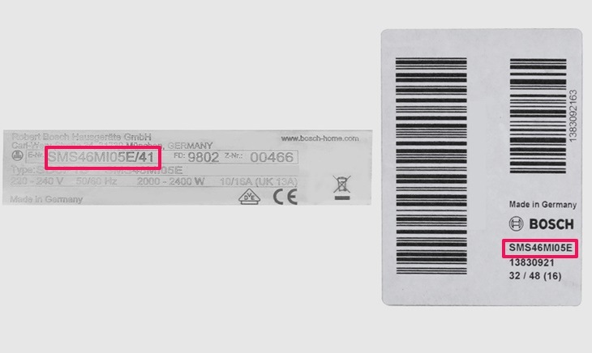
Xác định tên máy rửa chén của bạn chính xác nhất, người dùng có thể xem tên sản phẩm trên tem thông tin sản phẩm có dán trực tiếp lên máy hoặc in trên thùng chứa máy.
Nếu máy rửa chén của bạn được mua tại Điện máy XANH, bạn gọi vào tổng đài miễn phí 1800 1061, cung cấp số điện thoại mua hàng để được hỗ trợ kiểm tra tên máy dễ dàng.

2. Tổng quan các tính năng trên bảng điều khiển
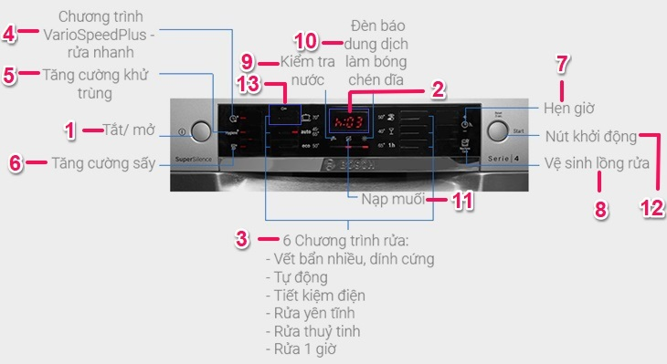
1 – Nút nguồn: Tắt/mở máy rửa chén.
2 – Màn hình hiển thị.
3 – Các nút chương trình rửa gồm:
- Nút ký hiệu cái nồi, có ghi nhiệt độ 70 độ C là chương trình rửa Intensive (vết bẩn nhiều, dính cứng).
- Nút có chữ Auto, nhiệt độ 45 – 65 độ C là chương trình rửa tự động.
- Nút có chữ Eco, nhiệt độ 50 độ C là chương trình rửa tiết kiệm điện, nước.
- Nút có ký hiệu ngón tay đè lên môi, nhiệt độ 50 độ C là chương trình rửa yên tĩnh.
- Nút có ký hiệu cái ly có chân, nhiệt độ 40 độ C là chương trình rửa đồ thủy tinh.
- Nút có ký hiệu 1h, nhiệt độ 65 độ C là chương trình rửa 1 giờ.
Nhấn chọn chương trình rửa nào, đèn báo gắn trên nút sẽ phát sáng, thông báo máy đã vào chương trình rửa đó.
4 – Nút Rửa nhanh tiết kiệm thời gian (VarioSpeedPlus), giảm thời gian rửa từ 22 – 66% tùy theo chương trình rửa bạn chọn.
5 – Nút Tăng cường khử trùng (HygienePlus), làm tăng nhiệt độ rửa, duy trì nhiệt độ này trong một thời gian dài để đạt hiệu quả khử trùng tốt nhất, thích hợp sử dụng khi rửa các đồ dùng như thớt, bình sữa...
6 – Nút Tăng cường sấy làm tăng nhiệt độ trong lần rửa cuối cùng và trong giai đoạn sấy giúp làm khô các đồ dùng tốt hơn, mức tiêu thụ năng lượng sẽ tăng nhẹ khi dùng nút này.
7 – Nút Hẹn giờ cho phép người dùng trì hoãn thời gian bắt đầu chương trình rửa theo từng giờ mỗi lần nhấn, thời gian hẹn tối đa đến 24 tiếng.
8 – Nút Vệ sinh lồng rửa khi kích hoạt máy sẽ tự động làm sạch lồng rửa.
9 – Đèn báo kiểm tra nguồn nước cấp, khi đèn sáng bạn cần kiểm tra nguồn nước, mở van khóa.
10 – Đèn báo mức muối khi đèn phát sáng, máy yêu cầu thêm muối.
11 – Đèn báo dung dịch làm bóng chén đĩa khi đèn phát sáng, bạn cần thêm dung dịch làm bóng.
12 – Nút Start – Khởi động, sau khi chọn chương trình rửa, chức năng, bạn nhấn nút này để bắt đầu rửa.
13 - Khóa trẻ em, kích hoạt khi muốn ngăn trẻ nhỏ tác động vào bảng điều khiển làm thay đổi các chương trình, chức năng bạn đã cài đặt trước đó, ngăn quá trình rửa bị gián đoạn. Để mở khóa bạn nhấn và giữ nút có ký hiệu “Chìa khóa” trong 4 giây. Nếu không hủy, chức năng khóa này cũng tự hủy khi chương trình rửa chạy xong.
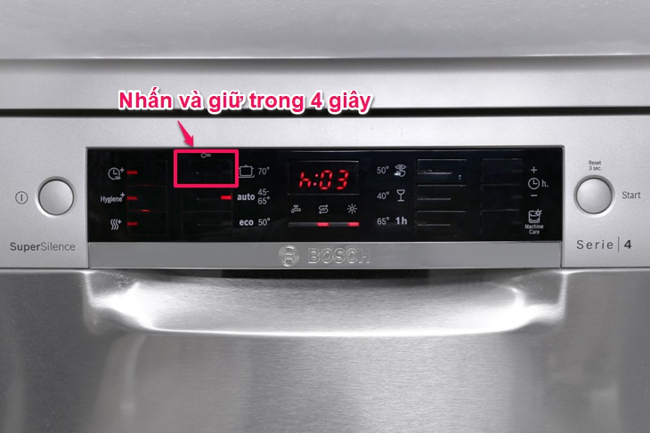
3 Thiết lập các chương trình rửa

Các chương trình rửa của máy
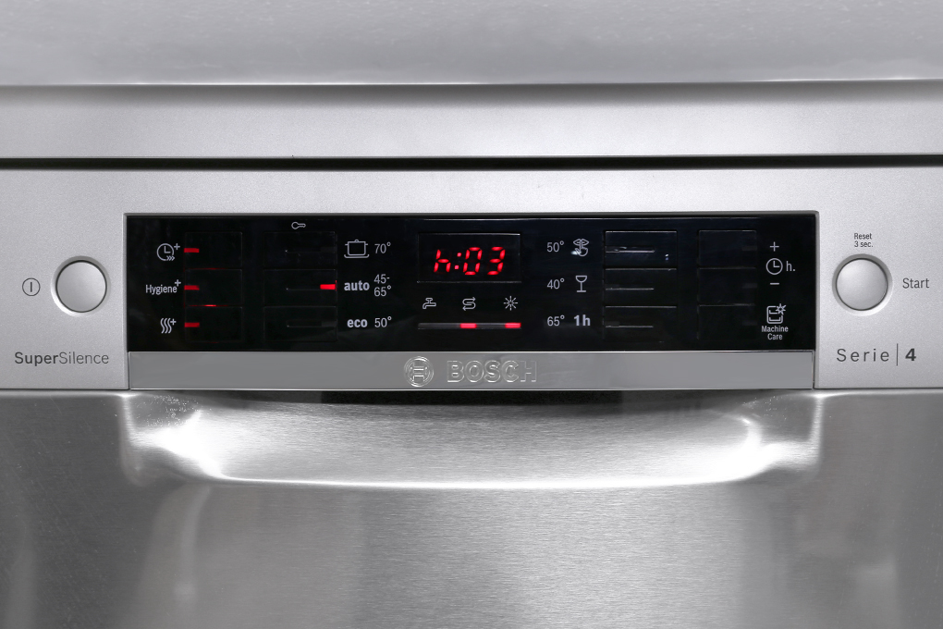
Chương trình rửa | Loại vết bẩn | Trình tự chương trình | Các chức năng có thể sử dụng cùng chương trình rửa
Intensive | Vết bẩn rất cứng, bị khô, vết bẩn của thực  phẩm có chứa  tinh bột hoặc  protein | Rửa trước -> làm sạch (nhiệt độ 70 độ C) -> rửa trung gian -> rửa lần cuối (nhiệt độ 69 độ C) -> làm khô | Tất cả
Tự động | Vết bẩn bị khô, vụn thức ăn còn sót lại | Rửa và làm sạch tối ưu hóa theo  độ bẩn của đồ dùng dưới sự trợ giúp, kiểm soát cảm biến. | Tất cả
Tiết kiệm điện, nước | Vết bẩn bị khô, vụn thức ăn còn sót lại | Rửa trước -> làm sạch (nhiệt độ 50 độ C) -> rửa trung gian -> rửa sơ bộ (nhiệt độ 63 độ C) -> làm khô | Tất cả
Yên tĩnh | Vết bẩn bị khô, vụn thức ăn còn sót lại | Rửa trước -> làm sạch (nhiệt độ 50 độ C) -> rửa trung gian -> rửa sơ bộ (nhiệt độ 63 độ C) -> làm khô | Chức năng tăng cường khử trùng, tăng cường sấy
Đồ thủy tinh | Các vết bẩn ít, mới | Rửa trước -> làm sạch (nhiệt độ 40 độ C) -> rửa trung gian -> rửa 60 phút cuối cùng -> làm khô | Chức năng tăng cường khử trùng, tăng cường sấy
1 giờ | Vết bẩn bị khô, vụn thức ăn còn sót lại | Làm sạch (nhiệt độ 65 độ C) -> rửa trung gian -> rửa lần cuối | Chức năng tăng cường sấy

Cách cài đặt các chương trình rửa
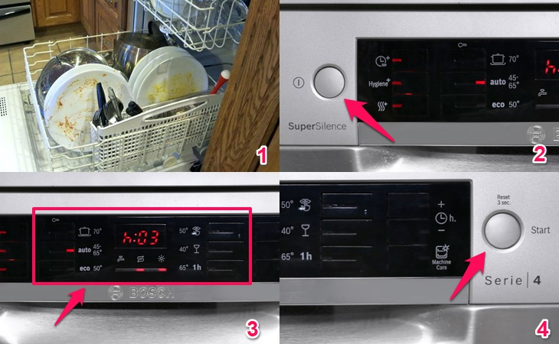
Bước 1: Mở van nguồn nước cấp ra, mở cửa máy, cho đồ cần rửa vào bên trong, đóng cửa lại.
Bước 2: Nhấn vào nút nguồn mở máy.
Bước 3: Chọn chương trình rửa bạn muốn.
Bước 4: Nhấn vào nút Start, máy sẽ bắt đầu rửa chén đĩa.
Lưu ý: Nếu không chọn chương trình rửa mà trực tiếp nhấn vào nút Start, máy sẽ tự động chạy chương trình rửa tiết kiệm điện, nước vì đây là chương trình được cài đặt mặc định cho máy.

Thay đổi chương trình rửa
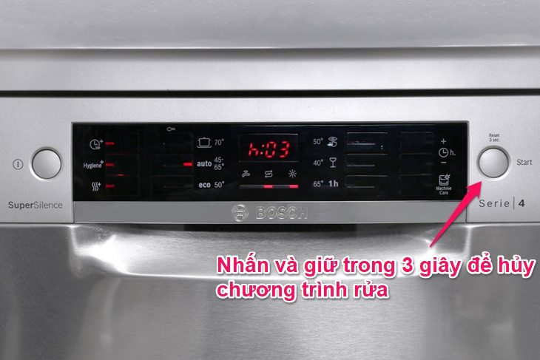
- Sau khi nút Start đã được nhấn, chương trình rửa không thể thay đổi, muốn thay đổi bạn chỉ có thể hủy bỏ chương trình rửa đã cài đặt bằng cách nhấn và giữ nút Start trong 3 giây (nút Start là nút Khởi động đồng thời cũng là nút Reset).
- Để cài đặt chương trình rửa khác, bạn lặp lại các bước như mục “Cách cài đặt các chương trình rửa” ở trên.

Ngắt chương trình rửa
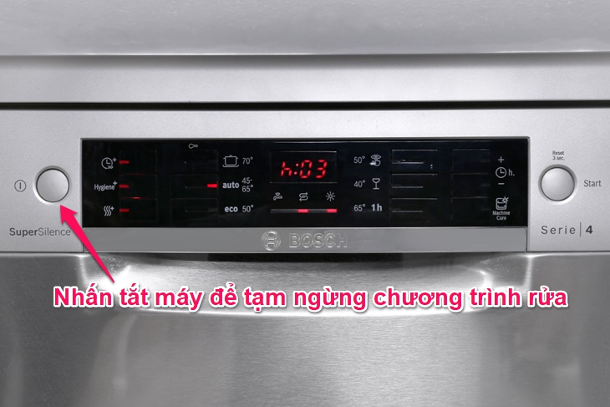
- Để tạm ngừng chương trình rửa, bạn nhấn vào nút nguồn sau khi các đèn LED tắt, chương trình rửa sẽ được lưu.
- Khi muốn máy chạy tiếp chương trình rửa, bạn chỉ cần nhấn vào nút nguồn lần nữa là xong.

Chấm dứt chương trình rửa
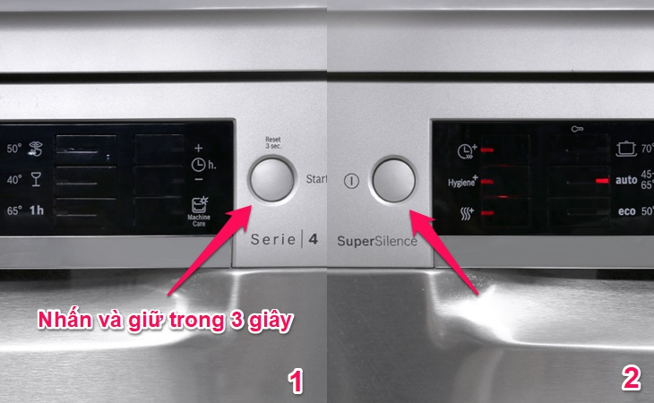
Bước 1: Để chấm dứt chương trình rửa, nhấn vào nút Start và giữ trong 3 giây cho tới khi màn hình hiển thị mã “0:00”
Bước 2: Nhấn vào nút nguồn tắt máy.

4Chức năng hẹn giờ
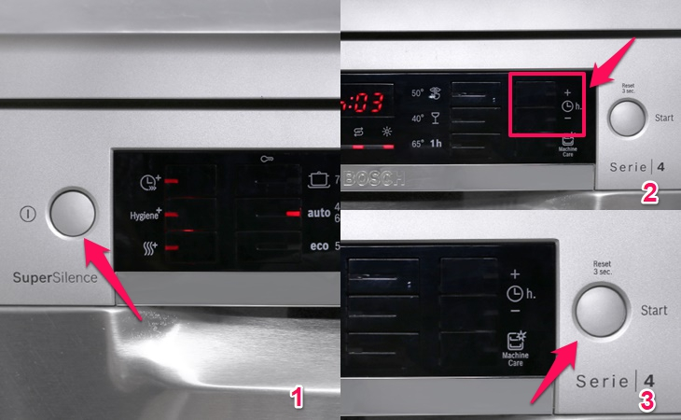
Bước 1: Nhấn vào nút nguồn mở máy.
Bước 2: Nhấn vào nút Hẹn giờ (+) liên tục cho tới khi màn hình hiển thị mã “h:01”, sau đó bạn thay phiên nhấn vào nút Hẹn giờ (+) và Hẹn giờ (-) để tùy chọn thời gian hẹn như mong muốn, mỗi lần nhấn thời gian hẹn sẽ tăng giảm 1 giờ.
Bước 3: Nhấn vào nút Start để kích hoạt chức năng hẹn giờ.
Lưu ý: Để xóa thời gian hẹn đã cài đặt, bạn nhấn vào nút Hẹn giờ (+) và (-) liên tục cho tới khi màn hình hiển thị mã “h:00”.

5Sử dụng chức năng tăng cường sấy
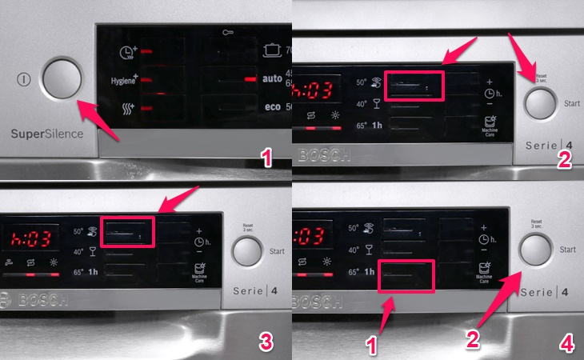
Bước 1: Nhấn vào nút nguồn.
Bước 2: Nhấn và giữ nút chương trình rửa yên tĩnh đồng thời nhấn vào nút Start liên tục cho tới khi màn hình hiển thị mã “H:0...” thì thả 2 nút ra.
Bước 3: Nhấn vào nút chương trình rửa yên tĩnh liên tục cho tới khi giá trị trên màn hình về “d:00”.
Bước 4: Nhấn nút chương trình rửa 1 giờ (1) để tăng cường sấy (mã hiển thị trên màn hình là “d:01”), sau khi chọn xong, bạn nhấn vào nút Start (2) để kích hoạt chức năng tăng cường sấy.
Lưu ý: Nếu muốn hủy sử dụng chức năng tăng cường sấy, ở bước 4 bạn tiếp tục nhấn nút chương trình rửa 1 giờ cho tới khi màn hình hiển thị mã “d:00”.

6Tắt thiết bị

Tắt thông thường
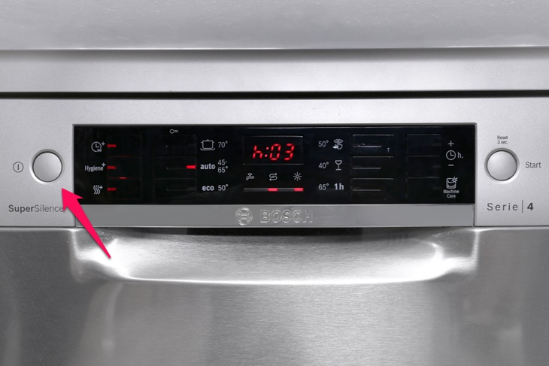
- Nhấn vào nút nguồn để tắt máy sau khi chương trình rửa đã hoàn tất rồi tắt cấp nước (không áp dụng cho các máy ứng dụng Aqua - Stop) và lấy đồ dùng ra khỏi máy khi chúng đã nguội.

Tắt tự động
Máy sẽ tự động tắt sau thời gian hẹn, bạn có thể cài đặt máy tự động tắt sau 1 - 120 phút khi chương trình rửa đã hoàn tất. Màn hình hiển thị mã P:01 (máy tắt sau 1 phút) - P:02 (máy tắt sau 120 phút).
Bước 1: Nhấn vào nút nguồn mở máy.
Bước 2: Nhấn và giữ nút chương trình rửa yên tĩnh đồng thời nhấn vào nút Start liên tục cho tới khi màn hình hiển thị mã “H:0...”. Sau đó bạn thả tay ra khỏi nút chương trình rửa yên tĩnh và nút Start ra.
Bước 3: Nhấn vào nút chương trình rửa yên tĩnh liên tục cho tới khi giá trị trên màn hình về “P:0...”.
Bước 4: Nhấn nút chương trình rửa 1 giờ (1) để thay đổi thời gian tắt máy tự động, sau khi chọn xong, bạn nhấn vào nút Start (2) để kích hoạt thời gian hẹn tắt máy.

